

АДМИНИСТРАЦИЯ ВЕЛИКОУСТЮГСКОГО МУНИЦИПАЛЬНОГО ОКРУГА
ВОЛОГОДСКОЙ ОБЛАСТИ

ПОСТАНОВЛЕНИЕ

25.04.2024 № 1139

г. Великий Устюг

О выдаче разрешения на использование земель

или земельных участков, государственная собственность

на которые не разграничена, без предоставления

земельного участка и установления сервитута

Рассмотрев заявление МУП «Водоканал» г. Великий Устюг и пред-ставленные материалы, в соответствии с главой V.6 Земельного кодекса Рос-сийской Федерации, постановлением Правительства Российской Федерации от 03.12.2014 № 1300 «Об утверждении перечня видов объектов, размещение которых может осуществляться на землях или земельных участках, нахо-дящихся в государственной или муниципальной собственности, без предоставления земельных участков и установления сервитутов», постанов-лением Правительства Вологодской области от 28.12.2015 № 1208 «Об утверждении порядка и условий размещения на территории Вологодской области объектов на землях или земельных участках, находящихся в государственной или муниципальной собственности, без предоставления земельных участков и установления сервитутов», руководствуясь статьями 33 и 38 Устава Великоустюгского муниципального округа Вологодской области,
ПОСТАНОВЛЯЮ:

1. Разрешить муниципальному унитарному предприятию водопроводно-канализационного хозяйства г. Великий Устюг (место нахождения: 162394, Вологодская область, г. Великий Устюг, ул. Кирова, д.106, основной государственный регистрационный номер в ЕГРЮЛ - 1023502689968) исполь-зование земель или земельных участков для размещения объекта, на который не требуется разрешение на строительство с наименованием - «Водопроводы и водоводы всех видов».

2

Цель использования объекта – наружные сети водопровода к жилому дому по адресу: г. Великий Устюг, ул. Сухонская, д. 17.
2. Характеристика земель или земельных участков согласно прилагаемой схеме: условный номер 35:10:0000000:ЗУ1 на кадастровом плане территории в границах кадастровых кварталов 35:10:0103018, 35:10:0103019, местоположе-ние: Российская Федерация, Вологодская область, город Великий Устюг, ул. Сухонская, площадь 75 кв. м.
3. Срок использования земель или земельного участка – 1 год.
4. Обязать муниципальное унитарное предприятие водопроводно-канали-зационного хозяйства г. Великий Устюг:
а) использовать земельные участки в соответствии с действующим законодательством;
б) возвратить земельные участки в состояние и качество не хуже первоначального.
5. Действие решения о размещении объекта может быть прекращено:
а) если лицом, которому выдано решение о размещении объекта, подано в уполномоченный орган заявление о прекращении действия решения о размещении объекта на землях или земельном участке;
б) в случаях использования или неиспользования земель или земельного участка для целей, не предусмотренных решением о размещении объекта.

Глава
Великоустюгского муниципального округа И.А. Абрамов

Приложение
к постановлению администрации
Великоустюгского муниципального округа
от 25.04.2024 № 1139

СХЕМА
границ предполагаемых к использованию земель
или части земельного участка на кадастровом плане территории

Площадь земельного участка 75 кв. м

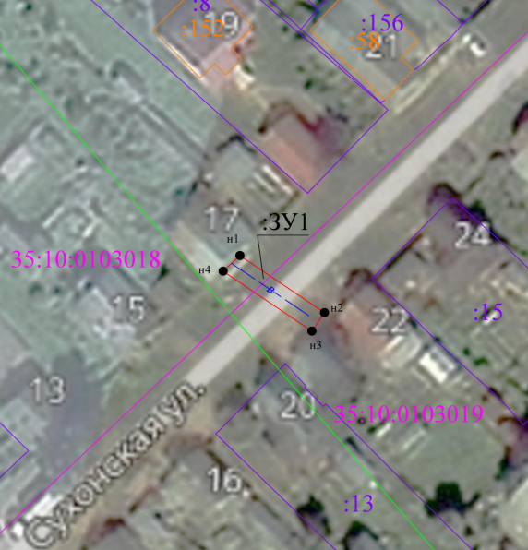
Система координат: МСК35, 5 зона
Условные обозначения:

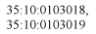 | - кадастровый номер квартала;
 | - обозначение образуемого земельного участка;
 | - граница предполагаемых к использования земель;
 | - проектируемый водопровод;
 | - граница кадастрового квартала;
 | - граница ЗОУИТ;
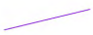 | - граница земельных участков по сведениям ЕГРН;
 | - граница населенного пункта.

2

Обозначение характерных  точек границ | Координаты, м
Обозначение характерных  точек границ | X | Y
1 | 2 | 3
н1 | 525817.25 | 5180833.75
н2 | 525807.03 | 5180848.83
н3 | 525803.72 | 5180846.58
н4 | 525814.46 | 5180830.74
н1 | 525817.25 | 5180833.75

